**КАК С НАМИ МОЖНО СВЯЗАТЬСЯ?**

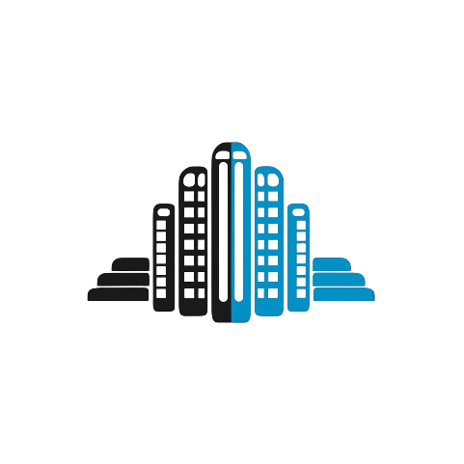

В настоящее время взаимодействие с Региональным оператором по вопросам капитального ремонта многоквартирных домов осуществляется следующими способами:

1. личный приём граждан по адресу: г. Волгоград, ул. Козловская, 32а;
2. «Горячая линия» по номеру: 8 (800) 600-03-57;
3. «Горячая линия» Региональной общественной инспекции по номеру: 8(844) 259-60-05.
4. **интернет-ресурсы:** «Личный кабинет» и социальные сети Фонда (ВКонтакте и Телеграм)
5. письменные разъяснения на обращения граждан:

* **направленные Почтой России,** по адресу: 400074, г. Волгоград, ул. Козловская, д. 32а;
* **направленные в электронном формате**, с использованием государственной информационной системы ЖКХ (ГИС ЖКХ), либо в форме электронного документа с использованием федеральной государственной информационной системы «Единый портал государственных и муниципальных услуг (функций)».

Если у вас остались вопросы, связанные с капитальным ремонтом, обращайтесь - мы всегда готовы помочь!

**Официальный сайт:** <https://fond34.ru/>

**«Личный кабинет»:** <https://lk034.eisgkh.ru/index.htm>

**«Telegram»:** <https://t.me/fond34kapremont>

**«ВКонтакте»:** <https://vk.com/fond34kapremont>

